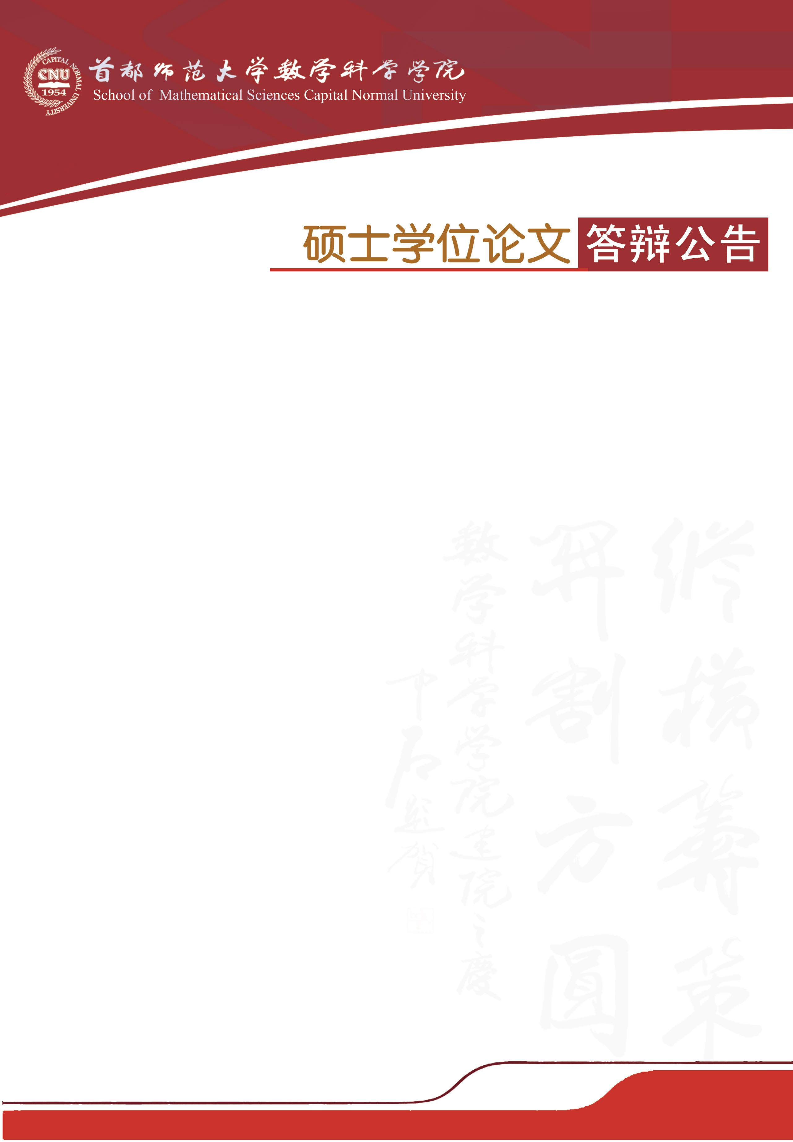

学科专业：基础数学

答辩时间：2019年4月29日（星期一）14:00开始

答辩地点：首都师范大学教二楼813教室

答辩委员会主席：方新贵 教 授（北京大学）

答辩委员会成员：杜少飞 教 授（首师大数科院）

张海山 教 授（首师大数科院）

|  |  |  |
| --- | --- | --- |
| **答辩人** | **论文题目** | **指导教师** |
| 郭来芬 | 点传递图的完美码 | 马雪松 副教授 |
| 石玲已 | 有限群的分解 | 马雪松 副教授 |
| 张晓桢 | 若干完美码的构造 | 马雪松 副教授 |